MC900356073[1]**Naam:** __________________

**Datum:** _________________

De Landen van Europa

Presentatie in Power Point

🖳Ga naar deze website: **www.ankerkids.be**

Klik op ‘**landen van de Europese Unie’** en los m.b.v. deze website de onderstaande vragen op. Meer info kan je opzoeken op **wikipedia**.

Maak m.b.v. het stappenplan een presentatie van jouw land.

Sla je werk op de juiste plaats op! Vergeet niet om regelmatig op de

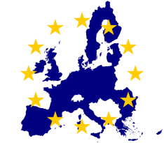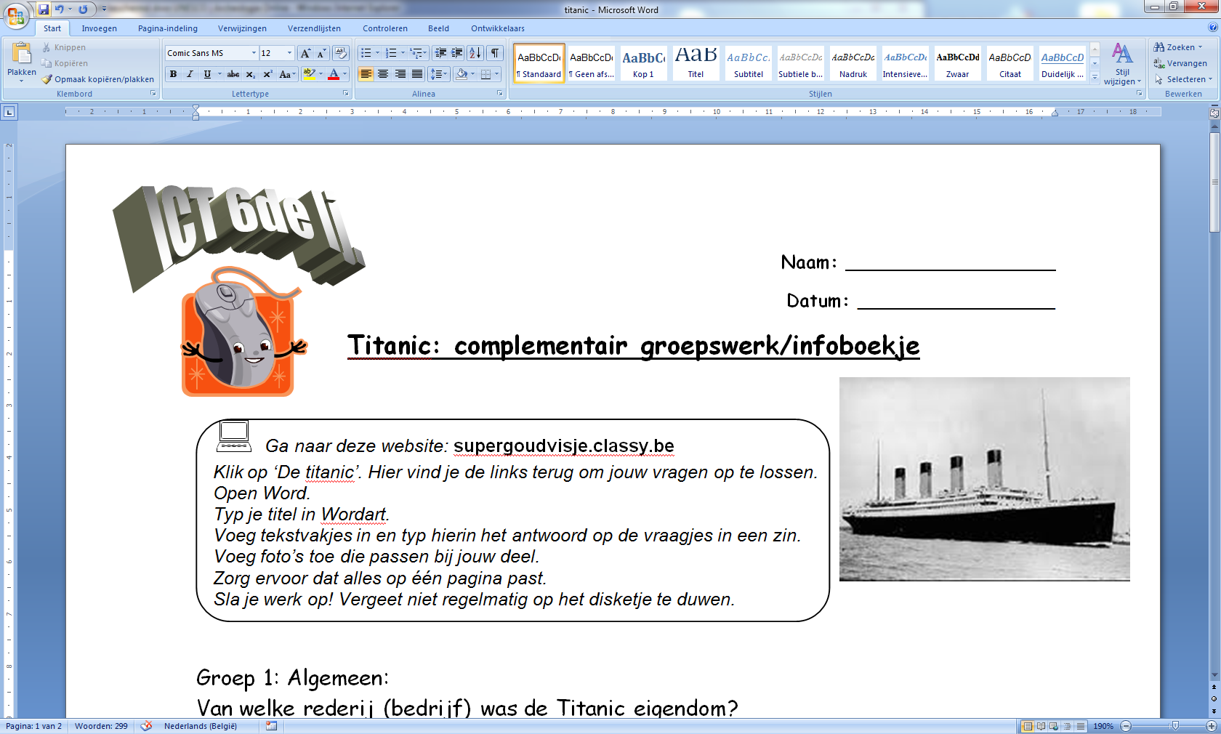diskette (bovenaan naast de officeknop ) te duwen.

**Land: _____________________________** (officiële naam)

# 1. Algemeen:

Hoofdstad: ________________________________ Vlag:

Staatsvorm: _______________________________

Staatshoofd: ______________________________

Officiële taal: ______________________________ Oppervlakte: ______________

Nationale feestdag: __________________________ Aantal inwoners: ___________

Nationaal volkslied: ___________________________

# 2. Cultuur:

Bekende gebouwen: __________________________________________________

Typische gerechten/drank: _____________________________________________

Bekende kunstenaars: ________________________________________________

Bekende liedjes/componisten/zangers: ____________________________________

Bekende sporters: ___________________________________________________

Beroemde uitvinders: _________________________________________________

# 3. Geografie:

Rivieren: __________________________________________________________

Bossen/bergen:/natuurparken: __________________________________________

Stappenplan basisvaardigheden PowerPoint

C:\Users\supergoudvisje\AppData\Local\Microsoft\Windows\Temporary Internet Files\Content.IE5\LIVI628Y\MC900089046[1].wmf

Tips voor een geslaagde presentatie:

* Gebruik enkel sleutelwoorden.
* Zoek gepaste afbeeldingen.
* De inhoud is belangrijker dan enkele toffe prentjes en mooie titels!
* Less is more! Te veel tierelantijntjes maakt je presentatie chaotisch voor de kijker.
* Maak een spiekbrief met alles wat je bij je presentatie gaat vertellen. Markeer je sleutelwoorden, zodat je weet wanneer je moet klikken.

|  |  |
| --- | --- |
| **Een nieuwe presentatie maken**   * Start PowerPoint, je krijgt een titeldia om te beginnen. * Typ de titel. * Typ eventueel een ondertitel. | http://fc03.deviantart.net/fs15/i/2007/054/5/2/PowerPoint_2007_logo_MockupPSD_by_eXPerienceARTS.jpgMicrosoft Office PowerPoint 2007 |
| **Een nieuwe dia maken**   * Start → Nieuwe dia. * Start → Indeling → Kies een diaindeling. |  |
| **Zelf een dia indelen.**   * Start → Nieuwe dia. * Start → Indeling → Leeg.   **Een tekstvak**   * Invoegen → Tekstvak. * Teken het tekstvak in je dia en typ de tekst. * Selecteer de tekst in het tekstvak en pas het lettertype… aan.   **Een afbeelding**   * Invoegen → Afbeelding. * Surf naar de map en dubbelklik op de afbeelding die je wil invoegen. * Verklein of vergroot de afbeelding door de bolletjes op de hoeken te verslepen. * Draai eventueel de foto met het groene bolletje. * Dubbelklik op je afbeelding. Op het lint verschijnen nu alle gereedschappen om je foto nog meer te bewerken.   **Titel met Wordart.**   * Invoegen → Wordart. * Kies een wordart en typ je tekst. * In het lint verschijnt de werkbalk ‘opmaak’. * Selecteer de tekst en pas verder aan. |  |
| **PowerPoint je dia’s laten opmaken.**   * Ontwerpenen → Kies een klaargemaakt ontwerpsjabloon. Pas eventueel het kleurenschema en/of lettertype aan. |  |

|  |  |
| --- | --- |
| **Zelf je dia’s opmaken.**   * Ontwerpen → Achtergrondstijlen → Achtergrond opmaken * Om een foto als achtergrond in te stellen, kies je voor ‘Opvulling met figuur of bitmappatroon’. → Klik op bestand. → Surf naar de afbeelding die je wil gebruiken en dubbelklik op de afbeelding om in te voegen. * Pas via ‘Verschuivingen’ je afbeelding aan zodat deze de hele dia bedekt en maak eventueel doorzichtig. * Klik op ‘Sluiten’ om deze dia alleen op te maken of op ‘Overal toepassen’. |  |
| **Diaovergang**   * Animaties > Kies een diaovergang. * Klik je volgende dia aan en kies opnieuw een diaovergang. |  |
| **Animatie op de dia plaatsen**   * Selecteer op de eerste dia je titel. * Animaties > Aangepaste animatie * Klik op effect toevoegen, kies een effect. * Selecteer nu het volgende item op je eerste dia. * Klik op afspelen om het effect te bekijken. |  |
| **Presentatie bewaren**   * Klik op de officeknop (ronde knop bovenaan links) > Opslaan als …blader naar je map (of maak een nieuwe map) * Typ een naam voor je presentatie. * Klik op Opslaan. |  |
| **Presentatie tonen**   * Start PowerPoint * Open je presentatie (officeknop >   openen …)   * Diavoorstelling > Vanaf begin (of F5 op je toetsenbord) * Presentatie stoppen: druk op Esc. |  |